КГУ гимназия № 3
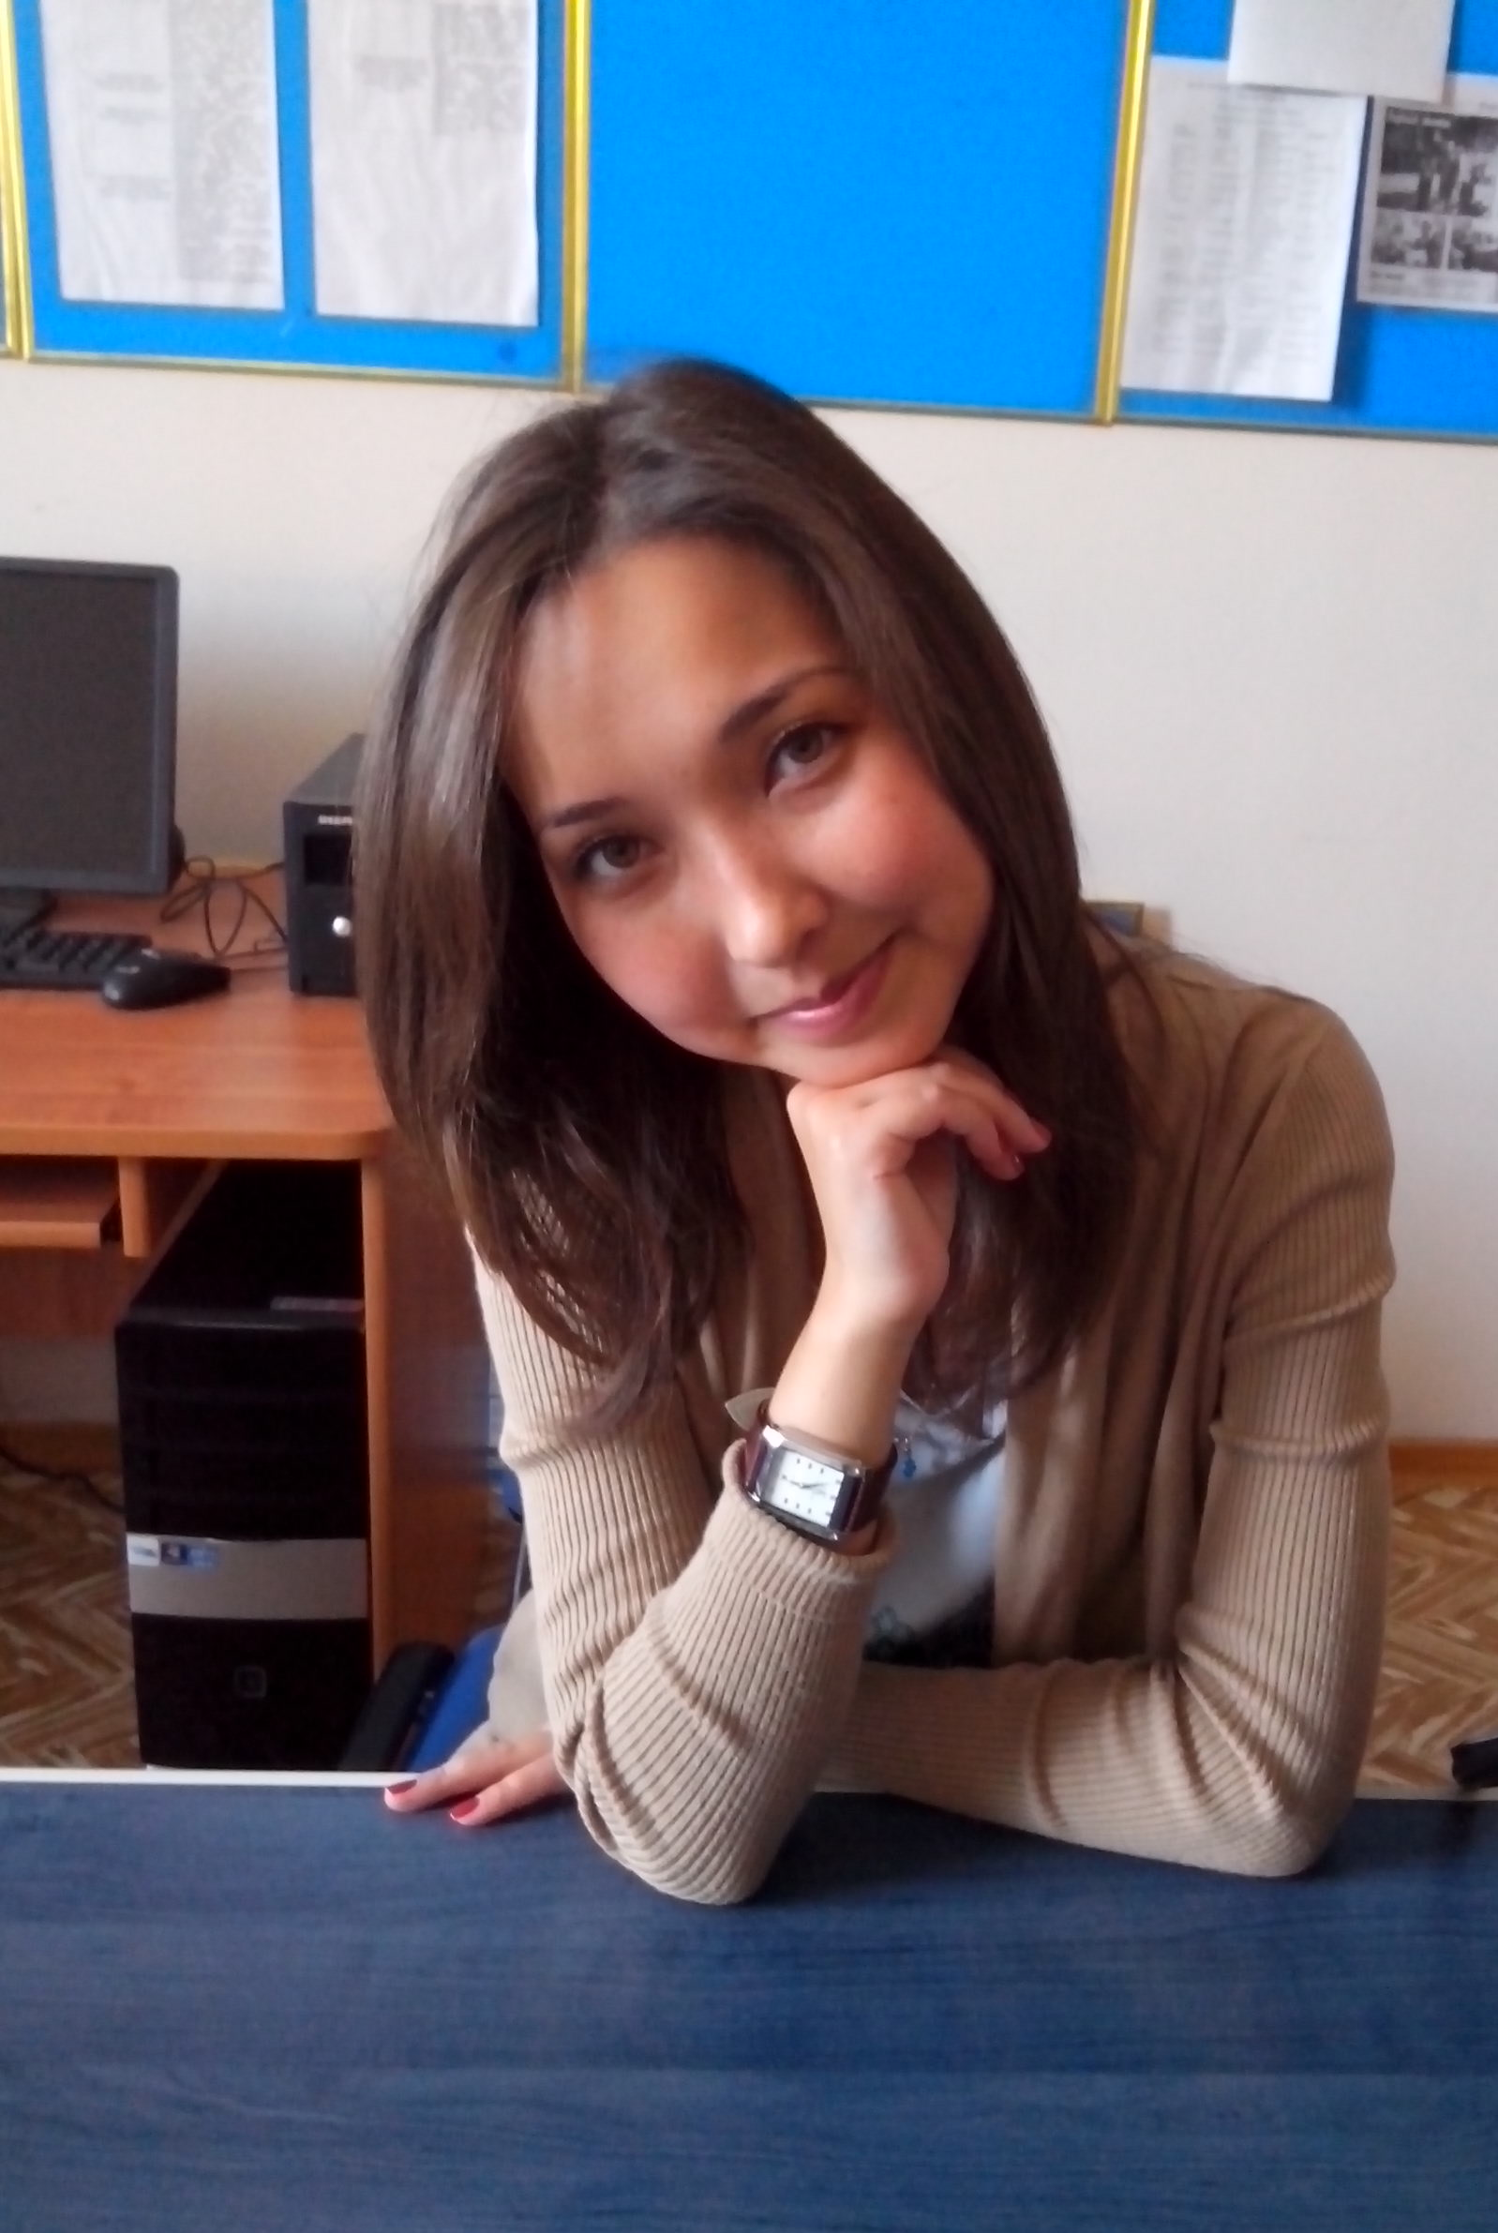
«Утверждаю»
Директор КГУ гимназия № 3
г.Караганда
_________Мукашева Б.У.
«____» _____2014 г
Краткосрочное планирование
по истории в 6 А классе
тема: «Каменный век на территории Казахстана»
учитель истории (I категория)
Аяперегенова Ж.А.
Дата проведения: 26.12.2014 г.

г. Караганда 2014 г.

Цель:
Образовательная:. Раскрыть и охарактеризовать основные этапы
образования государственного объединения на территории Казахстана – Уйсуны. Их культуру, политический и общественный строй, хозяйство.
Развивающая: Развивать мышление, творчество, аналитические умения: сравнения, умозаключения, применения схем и кластера.
Воспитательная: Воспитывать познавательный интерес к культуре, через самоподготовку и проектную деятельность.
Ученик:
- Умеет анализировать и сравнивать
- Умеет составлять кластер, делать выводы, обладает умениями устной речи. Умеет работать со схемой, выделять главное
- Умеет работать в парах
- Умеет работать в классе, проявляет уважение к одноклассникам при ответе, соблюдая тишину и не перебивая выступающих.
Задачи (дополнительные):
- Знать хронологию, территорию, источники, общественное устройство, занятия и археологические памятники племен;
- Уметь вести монологическую речь, ориентироваться во времени и пространстве, сравнивать, обобщать, делать выводы, способствовать развитию умения формулировать и конкретизировать ответы на вопросы;
- Воспитывать познавательные интересы к предмету история, способствовать развитию коммуникативных умений и навыков учащихся.

Тип урока: Изучение новой темы
Методы:
- Метод беседы (постановка вопросов, коррекция ответов, формулирование выводов) – на всех этапах урока.
- Проблемно-поисковый метод (создание проблемной ситуации, её решение в процессе выполнения практической работы и формулирование вывода)
- Метод самостоятельной работы (инструктирование о порядке выполнения заданий, выполнение задания)
- Частично – поисковый
- Методы критического мышления – активные методы: «Работа в парах», «Мозговой штурм», «Большой палец».

Подготовка к уроку (предварительная работа):
- Подготовка раздаточного материала:
- Дополнительный материал к уроку по темам
- Задания для групп
- Стикеры, фломастеры, карандаши

Время | Деятельность учителя: что я буду делать? | Деятельность учащихся | Оценивание | Ресурсы: какие инструменты, книги, компьютерное оборудование и т.д. мне нужны для этого действия?
Ориентировочные основы действия  (Вводная часть)  (2 мин)  Актуализация накопленного опыта учащихся.  (4 мин) | Приветствие. Создание коллабративной среды.: «Хорошие пожелания и описание своего настроения на начло урока»  А теперь чтобы положительно настроиться на урок, давайте опишем наше настроение на всех языках мира(5 – казахский, русский, английский, немецкий, французский).  Молодцы ребята. А теперь, прежде чем перейти к работе на уроке, давайте вспомним, какой период истории, мы начали с вами изучать?  Каковы его хронологические рамки?  Ученики проводят опрос: фронтальный, вопрос – ответ – ЗЕЛЕНЫЕ  «Метод Мозговой штурм»  Хорошо. Ну а теперь давайте определим нашу тему и цели урока. Как вы думаете, что же мы будем сегодня заниматься? Правильно - сегодня мы с вами будем изучать «Первые государственные объединения на территории Казахстана - уйсуны». А каковы же будут цели нашего урока?  - Изучить и охарактеризовать основные этапы  образования государственного объединения на территории Казахстана – Уйсуны и особенности их развития.  - Научиться анализировать и сравнивать, делать выводы.  - Научиться работать со схемой, выделять главное.  Научиться работать в парах. | Дарят друг другу положительные эмоции на разных языках мира, деляться своими эмоциями с окружающими.  Называют, дополняют друг друга.  Ученики произносят тему урока, цели и прописывают на доске тему урока. | Прием:  «Обощение в одном слове» Учитель дает учащимся задание: Выберите, подберите слово, которое наиболее точно описывает ваше эмоциональное состояние.  Общительность, позитивные эмоции  (положительные эмоции, общительность, активность)  Оценивание по критериям - наблюдатели
Самостоятельное усвоение материала  (24мин)  (Основная часть)  Работа в паре – 8 мин  Защита проектов –30 мин | Задание на исследование: Учитель делит часть класс на пары по цвету, каждому цвету полагается свое задание.  «Историки - исследователи»-  (уч-ся учатся работать с новым материалом).  Задания по парам:  Каждая команда должна изучить полученное задание и представить у доски на оценку.  (Учитель обращает внимание учащихся на раздаточный материал (задания), изучение вопросов по группам (15 минут)  Консультирование учащихся (в случае необходимости).  Фиолетовые - Работа со словами - составление и выбор правильных слов по теме (работа с карточками и текстом у доски) (2 человека – 1 пара)  Синие: Получают картинки, должны представить, что на этой картинке и рассказать. Составив полный рассказ. (2 человека – 1 пары)  Красные: Получают картинки - читают текст новой темы.  Черные: Пересказывают отрывки прочитанные  Желтые: Делают анализ, чем уйсуны отличается от саков.  Презентация учащиеся. Каждой паре дается по 2 минуты на выступление(те, кто у доски).  Итог работы – взаимооценивание через метод «От 1 до 5 пальцев». | Работают в парах, обсуждают, размышляют, задают друг другу вопросы, делают выводы, наблюдают  Читают текст и выделяют ключевые идеи.  Дополняют, выбирают спикера, защищают свои работы, делают выводы, оценивают работу друг друга. | Саморегуляция – с помощью метода «Большой палец». Большой палец вверх – уже готовы к ответу.  Рука в бок – готовы но частично, требуется дополнительное время.  Большой палец вниз – еще не готовы.Большая часть задания еще не выполнена.  Взаимооценивание.  Оценивание . саморегуляция | Раздаточный материал. Учебник «История древнего мира» - за 6 класс  Карточки, карандаши, фломастеры, стикеры.  Дополнительный материал.
 | Игра «Клуб знатоков»  На этом этапе работа наблюдателей – анализ проделонной работы на уроке.  Кластер – по теме. | Дополняют, выбирают, вспоминают, запоминают, выписывают.
Рефлекси  (1 мин) | Самооценивание | От одного до 5 пальцев.  Оценивают свое понимание и итоги закрепления пройденного материала. | Самооценивание.
Домашнее задание | - Параграф Уйсуны пересказ, письменно, составить 10 вопросов

